ГУАП
КАФЕДРА № 43
ОТЧЕТ
ЗАЩИЩЕН С ОЦЕНКОЙ
ПРЕПОДАВАТЕЛЬ
старший преподаватель |  |  |  | Д. А. Кочин
должность, уч. степень, звание |  | подпись, дата |  | инициалы, фамилия

ОТЧЕТ О ЛАБОРАТОРНОЙ РАБОТЕ №1

Установка ОС Debian Linux
по дисциплине: Администрирование вычислительных сетей
РАБОТУ ВЫПОЛНИЛ
СТУДЕНТ гр. № | 4331 |  |  |  | К.А. Смирнов
 |  |  | подпись, дата |  | инициалы, фамилия

Санкт-Петербург 2026

- Цель
Изучить принципы организации файловых систем, освоить методы логического разделения дисков для изоляции данных и настройки базовых параметров системы на примере установки ОС Debian Linux.
2. Задание
Скачать и установить на виртуальную машину Debian 13 «Trixie» со следующими параметрами:
1. Машина должна иметь 2 диска:
1.1.Первый диск должен быть не менее 16 GiB и содержать следующие разделы:
a) «/» – корневой раздел (рекомендуется выделить 14 GiB)
b) «/home» – домашние директории пользователей (рекомендуется выделить 1 GiB)
c) «swap» – раздел подкачки (рекомендуется выделить 1 GiB)
1.2.Второй раздел должен быть не менее 4 GiB и содержать /srv раздел.
2. При установке:
2.1.выбрать установку с графической средой;
2.2.присвоить компьютеру ваше имя в нижнем регистре на латинице. Например, если ваше имя Александр, имя машины будет alexander;
2.3.имя ученой записи пользователя должно быть main с паролем – номер вашей группы повторенный дважды.
После установки необходимо уметь показать из консоли:
a) имя машины;
b) имя текущего пользователя;
c) разбиение дисков;
d) содержимое указанных директорий.
3. Ход работы
В ходе выполнения лабораторной работы была создана и настроена виртуальная машина с операционной системой Debian 13 «Trixie». Настройка выполнялась в VirtualBox в соответствии с требованиями задания.
На первом этапе была настроена виртуальная машина: выделены процессор и оперативная память, а также создан основной виртуальный диск.
Рисунок 1 показывает основные параметры виртуальной машины, включая настройки процессора и оперативной памяти.
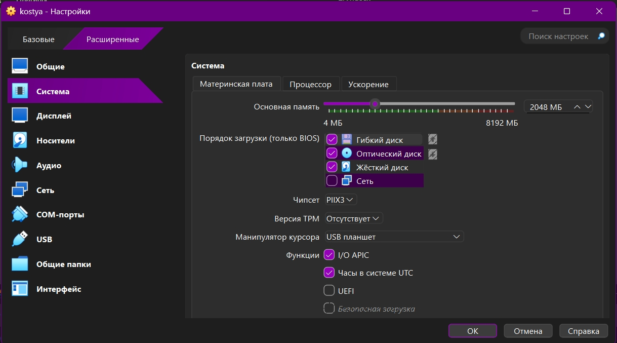

Рисунок 1 — Настройка оперативной памяти и процессора виртуальной машины
Был добавлен второй виртуальный диск. Диски подключены к контроллеру SATA, что позволяет операционной системе обращаться к ним как к отдельным накопителям. Рисунок 2 показывает подключение двух виртуальных дисков к контроллеру SATA.
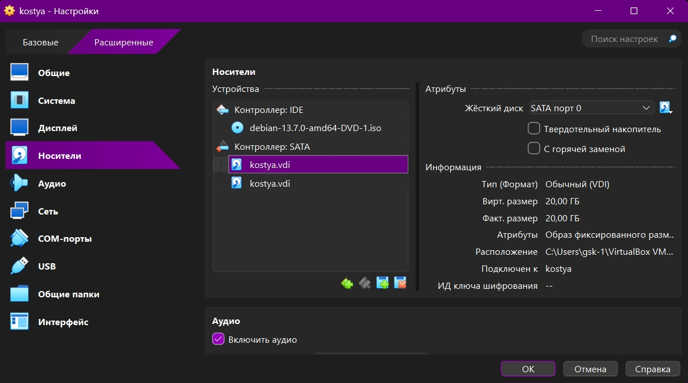
Рисунок 2 — Подключение двух виртуальных дисков к контроллеру SATA
После запуска графической установки Debian была выбрана ручная разметка дисков. На первом диске были созданы отдельные разделы для корневого каталога «/», домашнего каталога «/home» и области подкачки «swap». Корневой раздел и раздел «/home» используют файловую систему ext4, а swap предназначен для виртуальной памяти. На втором диске был создан отдельный раздел «/srv». Каталог /srv предназначен для размещения данных, предоставляемых системными службами. Рисунок 3 показывает выполненную разметку виртуальных дисков и назначение созданных разделов.
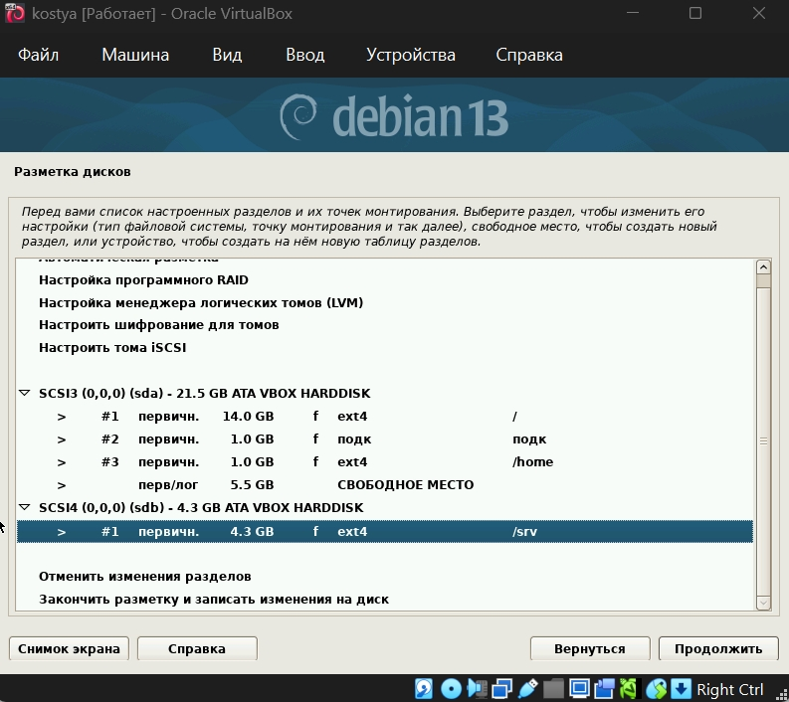
Рисунок 3 — Разметка виртуальных дисков
После завершения установки была выполнена проверка основных параметров системы из консоли. Для этого использовались команды, предусмотренные заданием.
Для определения имени компьютера выполнена команда: hostname. Команда выводит имя виртуальной машины. В результате получено имя «erophey».
Для определения имени текущего пользователя выполнена команда: whoami. Команда выводит имя пользователя, под которым выполняется текущий сеанс. В результате получено имя «main».
Для просмотра разбиения дисков выполнена команда: lsblk. Команда отображает подключенные диски, их разделы, размеры и точки монтирования. В результате был подтвержден первый диск размером 20 GiB с разделами «/» размером 14 GiB, swap размером 1 GiB и «/home» размером 1 GiB, а также второй диск размером 4 GiB с разделом «/srv».
Для просмотра содержимого необходимых директорий выполнены команды: ls /, ls /home, ls /srv. Команда «ls /» отображает содержимое корневого каталога, «ls /home» — содержимое каталога домашних директорий пользователей, а «ls /srv» — содержимое каталога, выделенного для системных служб.
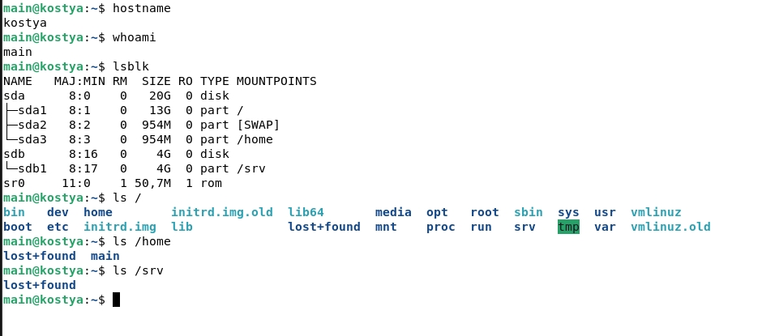
Рисунок 4 – Результаты выполнения основных команд в терминале

4. Выводы
В ходе лабораторной работы была установлена операционная система Debian 13 «Trixie» на виртуальную машину. Были настроены два виртуальных диска и выполнена их разметка с выделением корневого раздела «/», раздела «/home», области подкачки swap и раздела «/srv». После установки из терминала проверены имя компьютера, имя текущего пользователя, разбиение дисков и содержимое требуемых директорий. Таким образом, основные требования лабораторной работы выполнены.

